中国铁矿石价格指数（CIOPI）

中国钢铁工业协会 2016年11月10日印发

一、进口铁矿石价格（OPI）
11月10日，直接进口铁矿石62%品位干基粉矿到岸价格为71.39美元/吨（即1.1515美元/吨度），环比每吨上升1.61美元，升幅为2.31%；当月平均价格为66.27美元/吨。
11月10日，现货贸易进口铁矿石62%品位干基粉矿人民币含税价格为611.99元/吨，环比每吨上升28.47元，升幅为4.88%，当月平均价格为554.84元/吨。
11月10日，直接进口铁矿石58%品位干基粉矿到岸价格为61.23美元/吨（即1.0557美元/吨度），环比每吨上升1.52美元，升幅为2.55%，；当月平均价格为56.86美元/吨。
11月10日，现货贸易进口铁矿石58%品位干基粉矿人民币含税价格为511.00元/吨，环比每吨上升15.54元，升幅为3.14%，当月平均价格为473.68元/吨。
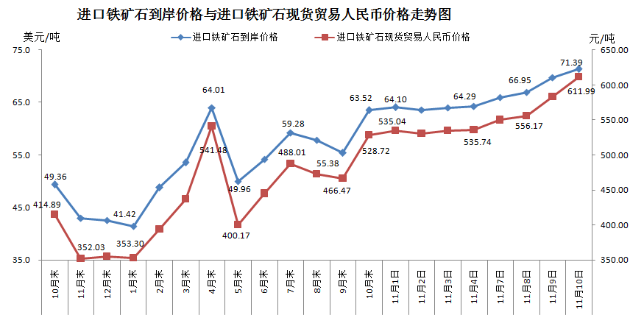
二、国产铁矿石价格
11月10日，国产铁矿石62%品位干基铁精矿含税价格为556.58元/吨，环比每吨上升1.75元，升幅为0.32%；比进口铁矿石高-55.41元/吨，升高幅度为-9.05%；当月平均价格为551.17元/吨，比进口铁矿石高-3.67元/吨，升高幅度为-0.66%。
11月10日，国产铁矿石65%品位干基铁精矿含税价格为593.05元/吨，环比每吨上升2.05元，升幅为0.35%；当月平均价格为586.80元/吨。
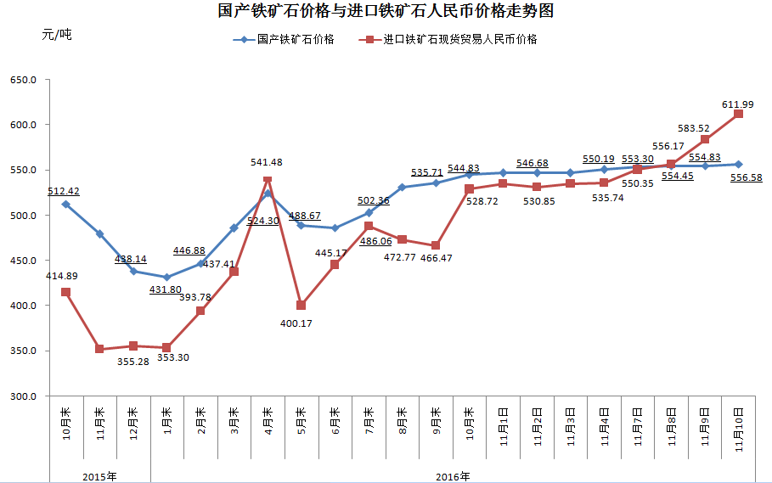
三、中国铁矿石价格指数（CIOPI）
11月10日，中国铁矿石价格指数（CIOPI）256.70点，环比上升5.12点，升幅为2.04%。其中：国产铁矿石价格指数为216.31点，环比上升0.68点，升幅为0.32%；进口铁矿石价格指数为264.31点，环比上升5.96点，升幅为2.31%。
